|  |
| --- |
|  |
| МИНОБРНАУКИ РОССИИ |
| Федеральное государственное бюджетное образовательное учреждение высшего образования **«МИРЭА – Российский технологический университет»**  **РТУ МИРЭА** |

**Институт информационных технологий (ИИТ)  
Кафедра практической и прикладной информатики (ППИ)**

Практическая работа №1

по дисциплине «[Объектно-ориентированное программирование](http://yandex.ru/clck/jsredir?bu=gs6i37&from=yandex.ru%3Bsearch%2F%3Bweb%3B%3B&text=&etext=6946.LbXym-ahv1pxKVAz2hf9KlPqloebKlVw9wBB3G8HAdh5PoOG0StODMkJQO482epD_olHQL90zn-w5Jrk3WGB1D6o_zb0MlHSftMRmGe0ftvwZFFvu4h0utYc2bksZLTirdN7ivKg2UvFfBdzr_MiLg.225438a9e0fc3da19a2297477b9d44806d5db05b&uuid=&state=Em5uB10Ym2yYXpZKRFvY8hpXT7l4NK6-neJyELJlZHT1RbEWUe0bjcCJCVwA0EtoD_aV8NmsLDPQb0sjTYpqyA,,&&cst=AiuY0DBWFJ5fN_r-AEszk_pjsh0oFwbchANSowSMJTd94w6KOKKASi2FDJAwHZv__5hnlmYgPEw-RXyaZDHVbvNlTqt_DPZKj1nzLl3L-nyK7oOQ-mw04R8LXLvDh8z5n4Vf7BOWWVEcZxJXo-8b-NdvgAKmDbis3i1pI1HyZsZqN2BydLhjT9BezS_6u_FoJQMPBMiT-XPOXzedNseYFRmdiJoOjkxcw5rJAtFMRob9PjGqqf0OJfP83yoJU0XUw485esCub9EW1el_SnyoaResArcqoA32qb_IqJIipTVKhFONyWbM_oUfsfiAl65MhyBk6-I5ortKcVgTC1DuvlbpUFtt4wYA0xhL430X08FdXdnQFqAPCOlzt7D3ZLRqD-71p3ZTImlFbXw5hkjRuA,,&data=,,&sign=4a202b0b42a2108bcf97d9d5458997cf&keyno=0&b64e=2&ref=orjY4mGPRjk5boDnW0uvlrrd71vZw9kpVBUyA8nmgRFSi5A7LMz1rfhmsIkfEwsgTY6Qc268FgLkUV0iLuYantaan9uaa1IJPLaVaduct_w3CiR6gnEGgMejWaHvVuFlhyNOxYhAc5-6gygT0o2jPisdzaanw9nbl4eAgPxrQK9VWUF1oIWCpYudFSS3pLuvt4DP_MVhi3d-nElSH8NXENYbBGWApp-AzIFQQDc_YUnmjY-6w03-XYFXg4Eo6tTcp4nMQFFqYj5kWjWD5SBqtIIjlLa_IPKEE98Le0FVym8M4dVMLGJT77pjLvKL1CXEcL4cbnwK4DPDQJgS55qE7bfk_EXINy9Fo-bZJAzKqi)»

«КЛАССЫ, КАК НОВЫЕ ТИПЫ ДАННЫХ. ПОЛЯ ДАННЫХ И

МЕТОДЫ»

Выполнила студентка группы ИНБО-04-18 Ефремова С.Г.

Принял доцент Алпатов А.Н.

Москва 2019

# Введение

Основной задачей является получение практических навыков разработки программ и освоение на практике работы с классами (типами данных, создаваемых программистом для решения задач) на Java.

Задание: Реализуйте простейший класс «Книга».

# Основная часть

В Java, класс является определением объектов одного и того же вида.

Другими словами, класс — это тип данных, создаваемый программистом для решения задач. Он представляет из себя шаблон, или прототип, который определяет и описывает статические свойства и динамическое поведение, общие для всех объектов одного и того же вида.

Экземпляр класса - реализация конкретного объекта типа класс. Другими словами, экземпляр экземпляра класса.

Все экземпляры класса имеют аналогичные свойства, как задано в определении класса.

Переменные (или атрибуты, состояние, поля данных класса): содержит статические атрибуты класса, или описывают свойства класса (сущности предметной области).

Методы (или поведение, функции, работа c данными): описывают динамическое поведение класса. Другими словами, класс инкапсулирует статические свойства (данные) и динамические модели поведения (операции, которые работают с данными) в одном месте (“контейнере” или “боксе”).

Кратко подведем итоги по определению класса:

1) Класс, тип данных, определяемый программистом, абстрактный тип данных, повторно-используемый программный объект, который имитирует реальные сущности предметной области. Класс можно представить графически в виде контейнера на UML диаграмме, который состоит из трех условных частей и содержит имя, переменные и методы.

2) Класс инкапсулирует статическое состояние объекта, его атрибуты или свойства данных в виде переменных класса и поведение объекта в виде методов, которые могут реализовывать определенные алгоритмы.

3) Значения переменных или поля данные составляют его состояние. Методы создает свои модели поведения.

Экземпляр класса — это представление (или реализация) конкретного

представителя класса.

Ход работы

Для работы программы создаются 2 файла: Main.java и Book.java. В Book.java создается класс книги. В Main.java создается объект класса для тестирования.

Пример работы программы представлен на рис.1

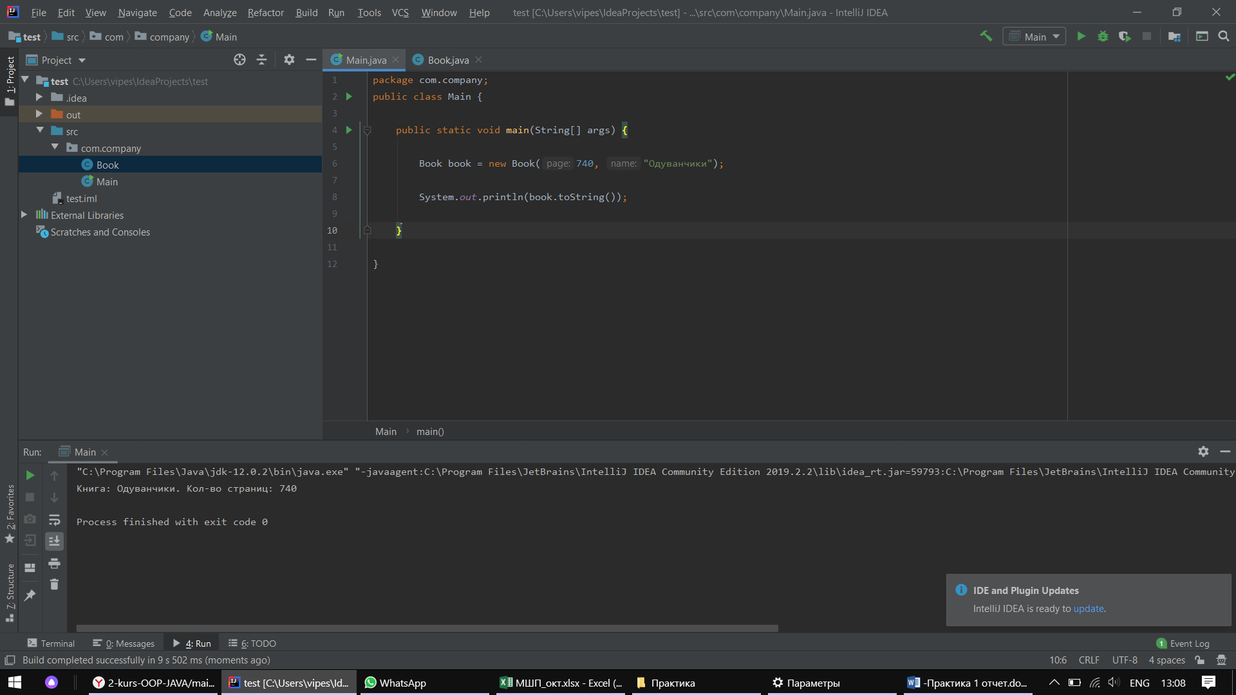

Рисунок Пример работы программы

Код программы

Book.java:

|  |
| --- |
| public class Book { |
|  |  |
|  | private int page; |
|  |  |
|  | private String name; |
|  |  |
|  | public Book(int page, String name) { |
|  |  |
|  | this.page = page; |
|  |  |
|  | this.name = name; |
|  |  |
|  | } |
|  |
|  | public String getName() { |
|  |  |
|  | return name; |
|  |  |
|  | } |
|  |  |
|  | public void setName(String name) { |
|  |  |
|  | this.name = name; |
|  |  |
|  | } |
|  |  |
|  | public void setPage(int page) { |
|  |  |
|  | this.page = page; |
|  |  |
|  | } |
|  |  |
|  | public int getPage() { |
|  |  |
|  | return page; |
|  |  |
|  | } |
|  |  |
|  | public String toString() { |
|  |  |
|  | return "Книга: "+getName()+". Кол-во страниц: "+getPage()+ " " ; |
|  |  |
|  | } |
|  |  |
|  | } |

Main.java:

|  |
| --- |
| public class Main { |
|  |  |
|  | public static void main(String[] args) { |
|  |  |
|  |
|  |
|  |
|  |
|  | Book book = new Book(740, "Одуванчики"); |
|  |  |
|  | System.out.println(book.toString()); |
|  |  |
|  | } |
|  |  |
|  | } |

# Вывод

В ходе выполнения лабораторных работ были получены практические навыки разработки программ и освоена на практике работа с классами на Java в программе IDE IntelliJ IDEA.

# Список используемых источников

1. Начинающим Java программистам (эл. ресурс) URL: https://habr.com/ru/post/43293/, (02.09.2019)
2. Программное обеспечение Java (эл. ресурс) URL: https://www.oracle.com/ru/java/, (02.09.2019)
3. Где используется Java и зачем нужна? (эл. ресурс) URL: https://javarush.ru/groups/posts/1079-gde-ispoljhzuetsja-java, (02.09.2019)
4. Руководство по языку программирования Java (эл. ресурс) URL: https://metanit.com/java/tutorial/, (02.09.2019)